南海理工第8周食谱

引言
南海理工一直将学生的健康成长放在首位，通过精心设计的营养食谱，为同学们提供均衡、健康的饮食。以下是第8周的营养食谱概览，让同学们的每一餐，吃得安全，吃得营养，吃得健康！

星期一（4月20日）

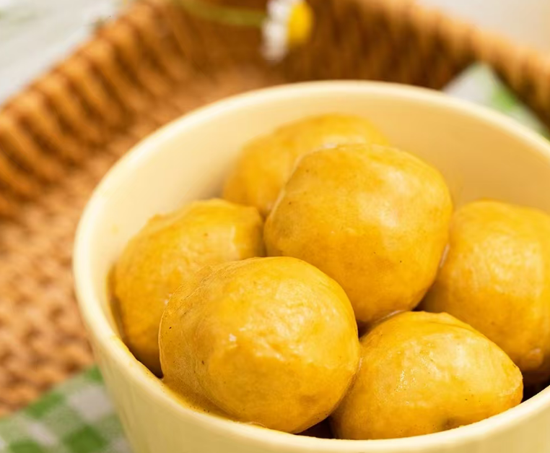

暖心早餐
纯牛奶、红豆面包、草莓麦脆蛋糕、叉烧包、荷花卷、番茄双肉蛋汤面、蒸鸡蛋
营养午餐
虾仁炒肉粒、云耳蒸鸡、番茄炒滑蛋、卤水鸭翅根、椰菜蛋炒面、豆芽
美味晚餐
冬瓜焖鸭、咖喱鱼蛋、豆角焖花肉、盐焗鸡腿、椰菜、玉米更瘦肉蛋花汤

星期二（4月21日）
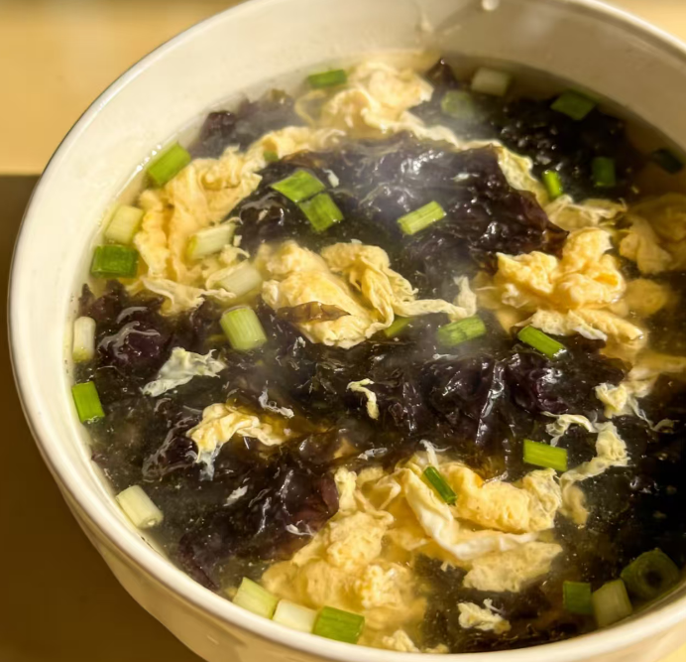

暖心早餐
皮蛋瘦肉粥、巧克力麦脆面包、黄金蛋卷、生肉包、马拉糕、椰菜红萝卜蛋炒粉、蒸鸡蛋、蒸饺子
营养午餐
陆茸菇炒牛肉、豆腐卜、玉米粒肉丝炒蛋、酱油鸡全翼、红萝卜蛋炒米粉、甜麦菜、水果
美味晚餐
菜花炒鸡、瑶柱肉末蒸水蛋、青瓜炒肉片、花生焖猪手、大白菜、紫菜瘦肉蛋汤

星期三（4月22日）

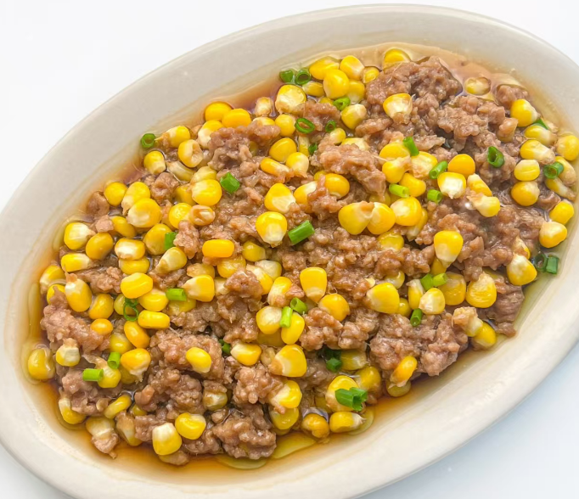

暖心早餐
纯牛奶、香芋餐包、巧克力麦脆蛋糕、红糖馒头、糯米鸡、洋葱红萝卜蛋炒面、蒸鸡蛋、蒸玉米条
营养午餐
土豆焖鸭、椒盐大虾、红烧茄子肉末、盐焗鸡翅根、韭菜蛋炒面、小白菜
美味晚餐
圆椒炒鸡、马蹄玉米粒肉饼、佛手瓜炒肉片、冬菇焖排骨、冬瓜、节瓜瘦肉蛋花汤

星期四（4月23日）

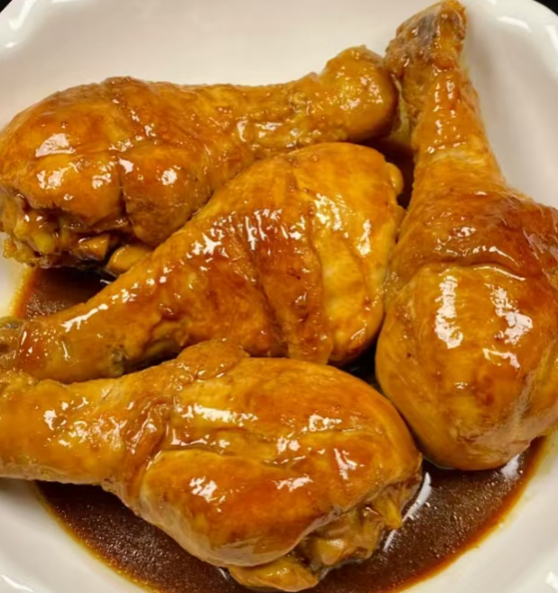

暖心早餐
花生眉豆大骨粥、蓝莓金沙包、提子蛋糕、生肉包、豆沙包、酸辣粉、蒸鸡蛋
营养午餐
肉末豆腐、红烧鸡腿、白萝卜焖牛肉、咖喱鱼蛋、三丝蛋炒米粉、南瓜、送：水果
美味晚餐
番茄肉片炒蛋、盐焗鸡全翼、节瓜焖鸡、香芋焖鸭、京包菜、番茄金针菇瘦肉蛋汤

星期五（4月24日）
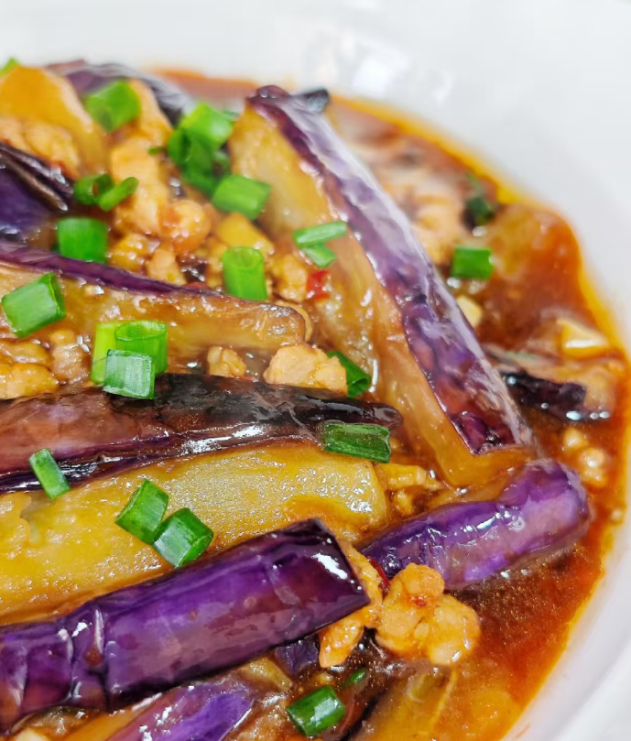

暖心早餐
红枣杞子鸡粥、火腿面包、粒粒草莓蛋糕、糯米鸡、豆角红萝卜蛋炒米面、蒸鸡蛋
营养午餐
冬瓜炒肉片、菠萝鸡、红萝卜炒蛋、香辣鸭翅根、菜心
美味晚餐
菜花炒花肉、盐焗鸡翅根、肉末茄子、红烧排骨、娃娃菜

星期六（4月25日）
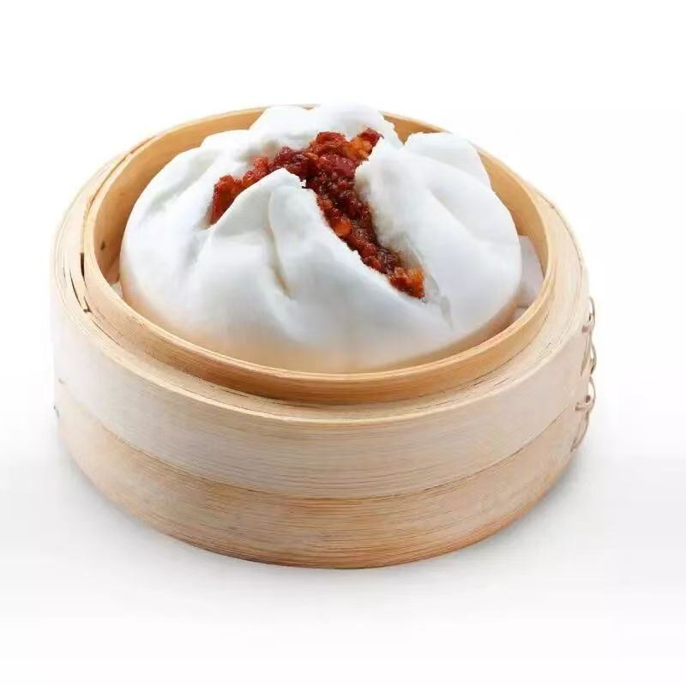

暖心早餐
纯牛奶、洋葱红萝卜肉丝蛋炒面、煎饺、香芋包、叉烧包、蒸鸡蛋

如因实际情况修改，以饭堂当天公示的菜谱为准

